Tiểu ban của IMO hoàn thành giai đoạn 1 của quá trình đánh giá lại STCW

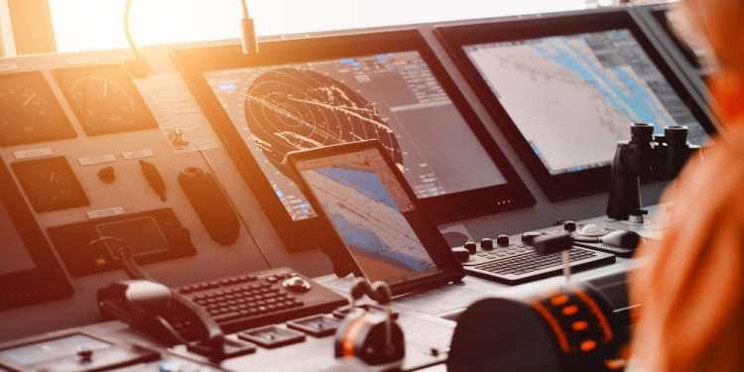

Tiểu ban về Yếu tố con người, Đào tạo và Trực ca (HTW) của IMO diễn ra từ ngày 10 đến ngày 14 tháng 2 năm 2025, đã kết thúc giai đoạn 1 của đợt đánh giá lại toàn diện Công ước quốc tế về Tiêu chuẩn đào tạo, cấp chứng chỉ và trực ca cho thuyền viên năm 1978 (Công ước STCW) và Bộ luật STCW đi kèm, cùng với các chủ đề quan trọng khác.
Khuôn khổ STCW đã thiết lập ra các yêu cầu và tiêu chuẩn quốc tế về đào tạo, cấp chứng chỉ và trực ca cho thuyền viên. Xin nhắc lại, vào tháng 4 năm 2022, Ủy ban An toàn Hàng hải (MSC 105) đã chỉ thị cho Tiểu ban HTW tiến hành đánh giá lại toàn diện Công ước và Bộ luật STCW để điều chỉnh cho phù hợp với các xu hướng, diễn biến và thách thức mới trong lĩnh vực hàng hải.
Quy trình này bao gồm hai bước:
- Giai đoạn 1 là xem xét lại Công ước và Bộ luật STCW để xác định các ra các khoảng trống (tập trung vào 22 lĩnh vực cụ thể, bao gồm việc thực hiện, công nghệ mới nổi trên tàu, chứng nhận điện tử, sức khỏe tâm thần và nâng cao nhận thức về giới, cùng nhiều lĩnh vực khác);
- Giai đoạn 2 sẽ là giai đoạn sửa đổi để phát triển các sửa đổi nhằm giải quyết những khoảng trống đó.
Khi hoàn thành giai đoạn 1, Tiểu ban đã nhất trí về danh sách các khoảng trống đã xác định ra trong Công ước và Bộ luật STCW cần được giải quyết trong Giai đoạn 2 của quá trình đánh giá lại toàn diện này.
Kế hoạch làm việc cho giai đoạn 2:
Tiểu ban cũng đã nhất trí về dự thảo kế hoạch làm việc cho giai đoạn 2 và lộ trình cập nhật. Kế hoạch làm việc nêu rõ phương pháp tiếp cận gồm 10 bước, theo đó Tiểu ban sẽ làm việc thông qua một số chương/mục của Công ước và Bộ luật STCW trong mỗi kỳ họp, soạn thảo ra các điều khoản mới và sửa đổi các điều khoản hiện có khi cần để giải quyết các khoảng trống đã xác định ra. Việc hoàn tất công việc này sẽ tùy thuộc vào tiến độ thực hiện dựa trên kế hoạch làm việc và quy mô cũng như mức độ liên quan của các sửa đổi đang được xem xét.
Tiểu ban sẽ đệ trình kế hoạch làm việc và lộ trình cập nhật lên phiên họp sắp tới của Ủy ban An toàn Hàng hải (MSC 110) với mục đích phê duyệt vào tháng 6 năm nay.
Tiểu ban đã thành lập một nhóm trao đổi thư từ giữa các kỳ họp để tiếp tục công việc và mời các đề xuất sửa đổi chương 2 và 3 của Công ước STCW để đệ trình lên HTW 12, theo phương pháp tiếp cận từng bước của kế hoạch làm việc.
Tăng cường quá trình giám sát và xác minh sự tuân thủ STCW
Là một phần của đợt đánh giá toàn diện, Tiểu ban thừa nhận rằng hệ thống giám sát hiện tại để đảm bảo tuân thủ Công ước và Bộ luật STCW là không bền vững trong dài hạn và cần phải cải thiện.
Tiểu ban nhất trí rằng hệ thống giám sát STCW nên được tích hợp với Chương trình thanh tra các quốc gia thành viên của IMO (IMSAS), bao gồm các chu kỳ thanh tra, sự tham gia của các chuyên gia và nhà quản lý. Tiểu ban đã mời Ủy ban An toàn Hàng hải xác nhận phương hướng hành động này và mời Tiểu ban III lưu ý khả năng tích hợp cả hai chương trình này lại.
Đồng bộ với các thỏa thuận này, các quốc gia thành viên và các tổ chức quốc tế quan tâm đã được mời tham gia tích cực vào phiên họp thứ 9 của Nhóm công tác chung về Chương trình thanh tra các quốc gia thành viên (JWGMSA 9), sẽ được tổ chức từ thứ Tư, ngày 19 đến thứ Sáu, ngày 21 tháng 3 năm 2025.
Tiểu ban đã thành lập Nhóm trao đổi thư từ về các quy trình giám sát và xác minh sự tuân thủ STCW và hướng dẫn nhóm này xem xét điểm mạnh của từng quy trình, hệ thống giám sát STCW và IMSAS, xem xét cách hợp nhất việc quản lý của họ và tùy thuộc vào kết quả, chuẩn bị dự thảo sửa đổi có liên quan cho Công ước và Bộ luật STCW, đồng thời xác định những tác động tiềm ẩn đến Khung và Quy trình của IMSAS.
-------------------------------------

